A la table

En commençant par la lettre dans la case carrée, suivez un chemin continu pour trouver les mots énumérés ci-dessous. Le sentier traverse chaque lettre une fois et peut se tordre vers le haut, le bas ou sur le côté, mais jamais en diagonale.

Beginning with the letter in the square box, follow a continuous path to find the words listed below. The trail passes through each and every letter once and may twist up, down or sideways, but never diagonally.

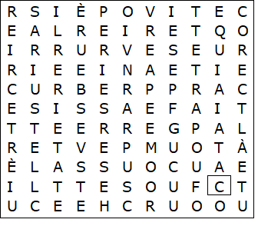

ASSIETTE  BEURRIER  CARAFE  COQUETIER  COUTEAU  CUILLÈRE  FOURCHETTE  MUG  NAPPE | POIVRIER  POT À LAIT  SALIÈRE  SERVIETTE  SOUCOUPE  SUCRIER  TASSE  VERRE
A la table – Solution

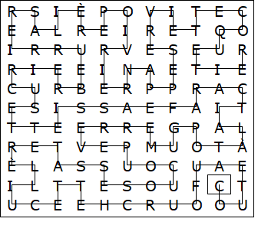

Cette feuille a été créée à l'aide de TOOLBOX par Discovery Educational Software.

